СОСТАВЛЕНИЕ ИНФОЛОГИЧЕСКОЙ МОДЕЛИ ПРЕДМЕТНОЙ ОБЛАСТИ И ДАТАЛОГИЧЕСКОЕ ПРОЕКТИРОВАНИЕ

Задание № 1
Разработана Инфологическая модель для предметной области «Фитнес-приложение с онлайн-тренировками»:
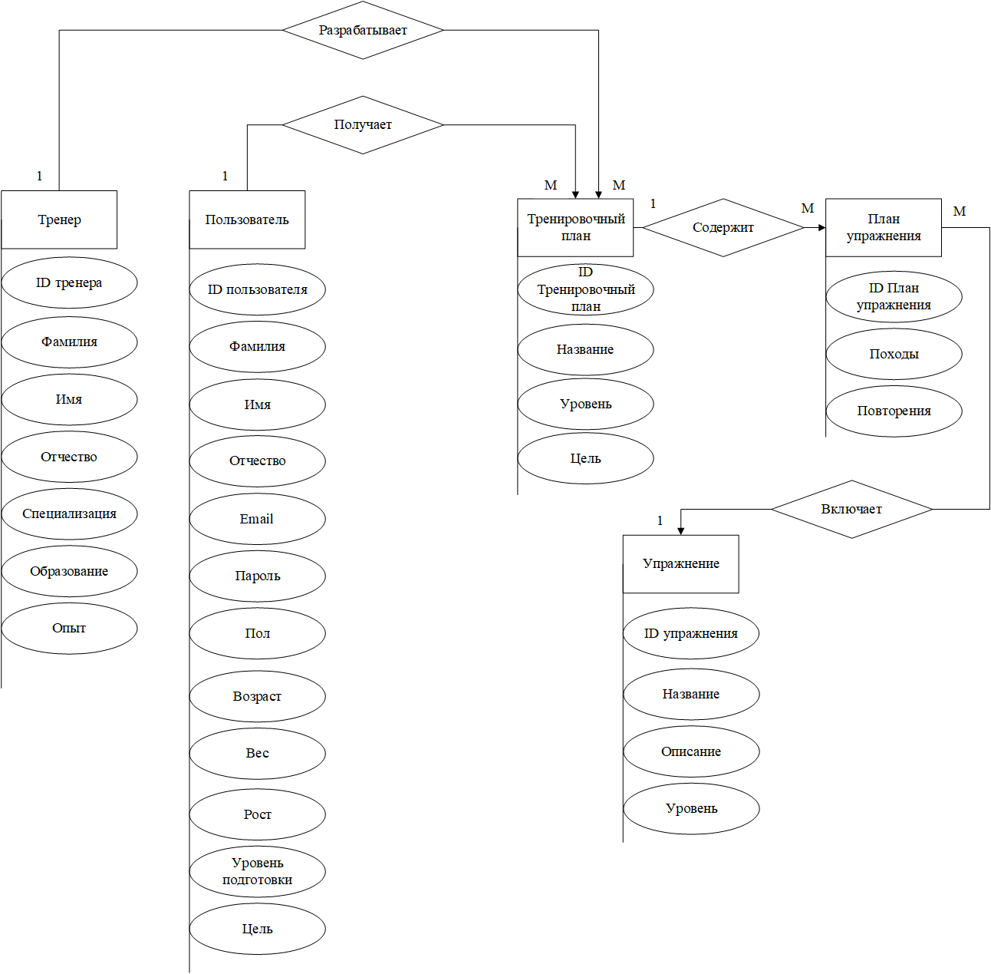

Рисунок 6 – Инфологическая модель
Задание № 2
Нормализация отношений для предметной области «Фитнес-приложение с онлайн-тренировками»:
Тренер (ID тренера, Фамилия, Имя, Отчество, Специализация, Образование, Опыт)
Пользователь (ID пользователя, Фамилия, Имя, Отчество, Email, Пароль, Возраст, Пол, Рост, Вес, Уровень подготовки, Цель)
Тренировочный план (ID плана, ID тренера, ID пользователя, Название, Уровень, Цель)
План упражнения (ID записи, ID плана, ID упражнения, Подходы, Повторения)
Упражнение (ID упражнения, Название, Описание, Уровень)
Задание № 3 Выполнить Даталогическое проектирование для предметной области «Фитнес-приложение с онлайн-тренировками»:.
Таблица: тренер
ID тренера | Имя | Фамилия | Отчество | Специализация | Образование | Опыт
101 | Алексей | Алексеев | Алексеевич | Силовой тренинг | Высшее (РГУФК) | 5 лет
Таблица: пользователь
ID пользователя | Фамилия | Имя | Отчество | Email | Возраст | Пол | Рост | Вес | Уровень  подготовки | Цель
1 | Зубенко | Акакий | Петрович | akakiycool@mail.ru | 22 | муж | 180 | 80 | Средний | Набор массы
Таблица: тренировочный план
ID плана | ID тренера | ID пользователя | Название | Уровень | Цель
301 | 101 | 1 | Силовой цикл | Продвинутый | Рост силы
Таблица: план упражнения
ID состав плана | ID плана | ID упражнения | Подходы | Повторения
3 | 301 | 201 | 3 | 12

Таблица: упражнение
ID упражнения | Название | Описание | Уровень
201 | Приседания | Сгибание в коленном и тазобедренном суставах | Для всех

